PCR轮胎自动修剪机

技
术
协
议

买方：
*********公司

卖 方：
*********公司

目 录

附件1、设备描述
附件2、供货范围
附件3、技术文件
附件4、设备制造与交货计划
附件5、性能指标与性能保证
附件6、主要配件名称、品牌、型号
附件7、现场服务

注：

1、本协议书提出的技术要求仅是对设备参数及性能的要求。
2、在签订合同后，买、卖双方应允诺予以配合。如一方提出修改，具体项目和条件由买、卖双方商定。
3、本协议书所使用的标准与买方所执行的标准所发生矛盾时，双方沟通确认执行。
4、本协议书作为订货合同的附件，与合同正文同时生效，本协议书所使用的标准以现行国家标准/IEC标准，如不一致时，双方协商沟通确认执行。
5、本协议书只在本次订货事宜中有效。
设 备 描 述

概述及设备工作原理

概述：自动修剪机是一种用于自动修剪半钢轿车新轮胎因轮胎硫化过程中模具排气孔产生的橡胶胶柱。这种创新性的技术结合了手动立式剃毛机原理及传统人工剃毛设计思想,主要修剪垂直于胎面和胎肩部分的胶柱，可以安装到轮胎硫化后的自动生产线上，实现全自动轮胎修剪工作，相对于传统的剃毛工艺大量节约人力,提高了生产能力,降低了运行成本。
设备工作原理：轮胎进入定中装置，经定中装置识别轮胎尺寸信息后,前后闸门自动打开，轮胎通过输送装置进入设备中心位置；在气缸驱动下四组锥鼓向中间摆动夹持住轮胎，同时闸门自动关闭.锥鼓带动轮胎高速旋转，为保证轮胎旋转稳定性和防止轮胎磨损，锥鼓通过润滑系统形成一层油膜，减少锥鼓与轮胎之间的摩擦力。锥鼓高速旋转带动轮胎旋转后，左右两侧的胎面刀与胎肩刀装置向中间运动使刀片接触轮胎，实现轮胎胶柱修剪，胎面刀上下运动，实现对胎面部位胶柱的多次修剪；胎肩刀两组刀对称分合、翻转实现对胎肩胶柱修剪；修剪时,修剪刀冷却系统向轮胎喷洒切削液冷却刀片；修剪完成后，胎面、胎肩刀返回同时锥鼓转速降低并松开轮胎，同时闸门自动打开，将轮胎放置于输送装置上送出轮胎,完成修剪,实现了全自动流水线生产。

主机示意图

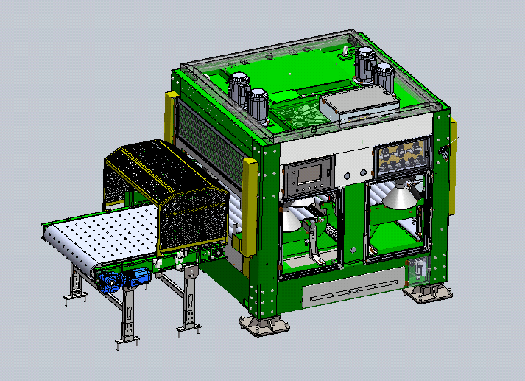
1.1半钢自动修剪机的部分部件说明

1.1.1、机架
机架结构由上盖、底座、立柱组成。上盖、底座采用优质型材焊接制作，立柱采用双层结构保证整体机架刚性。

1.1.2、 锥鼓装置
锥鼓采用航空级铝材精密加工，采用静平衡检测，通过变频电机驱动，通过连杆机构驱动四组锥鼓同时夹持轮胎并带动轮胎高速旋转。

1.1.3、修剪刀装置
修剪刀装置由胎肩刀与胎面刀组成，胎面刀有一组刀，上下移动修剪胎面部位；胎肩刀由两组刀对称布置分合摆动，由胎面向两侧分开修剪胎肩部位。

1.1.4、锥鼓润滑系统
采用集中润滑系统，采用滚动润滑配合高频润滑泵，运行平稳可靠，加油量可调。加油频次可在上位机设定，程序具有低油位报警，实现对锥鼓润滑。

1.1.5、修剪刀冷却系统
采用气动喷雾装置将水基切削液喷洒在切削部位，冷却修剪刀并润滑轮胎，水基切削液对轮胎安全无害，不留痕迹。系统水箱具有水位指示并具有低液位报警。

1.1.6胶柱收集装置
可对修剪后的胶柱集中收集，利于清扫回收。

1.1.7、轮胎输送装置
采用高速比传动辊道系统，实现轮胎自动输入输出无需人工干预，可与轮胎企业物流输送系统相接，

1.1.8、安全防护系统
设备整体采用密闭结构，设有前后轮胎进出闸门及两侧检修防护门。闸门在修剪轮胎时自动关闭，并与轮胎锥鼓装置自锁；两侧防护门设有开门保护，安全防护符合CE标准。

1.1.9、气控系统
采用SMC国际品牌气动元器件，保证整体性能，同时系统设计侧重安全、节能、环保要求，整体制作精细稳定。

1.1.10、电控系统
采用三菱 PLC控制。在轮胎的入口侧面安装有操作箱，操作箱上有人机界面触摸屏显示I/O点及报警提示等信息，方便操作。

1.1.11、定中装置
本装置与轮胎修剪机配合使用保证轮胎进入修剪位置的标准性。同时通过该装置实现轮胎直径、断面宽度尺寸校对，如超出本设备修剪尺寸范围的轮胎将信号传输给主机，主机对此条轮胎不执行修剪工作，将其传送到后输送线，有效防止轮胎和设备意外损伤。通过该装置识别的轮胎信息，反馈给PLC，控制胎肩刀实现预张动作，提高修剪效率。

1.2设备结构参数
设备结构参数
1 | 设备尺寸(长x宽x高,mm) | - | 包括定中装置
2 | 设备重量（kg) | - | 包括定中装置
3 | 设备噪声 | - 70dB以下 | 距设备1米，离地面1.5米位置
4 | 设备运行条件
 | - 动力电源 | - 380VAC±10% 3P，50Hz±10%
 | - 控制电压 | - 220AC，1P或24VDC
 | - 供电功率（KW) | - 不低于15
 | - 环境温度（℃） | - 5-40
 | - 环境相对湿度（%） | - 10-95
 | - 供气压力（bar) | - 不低于6
 | - 设备耗气量（NL/min） | - 约500

供 货 范 围

- 轮胎自动修剪机，供货数量为 1 台（定中模块输送机1台）。

该设备（单台）包含以下内容：

1.1.1、机架 1套
1.1.2、锥鼓装置 1套
1.1.3、修剪刀装置 1套
1.1.4、锥鼓润滑装置 1套
1.1.5、修剪刀冷却系统 1套
1.1.6、轮胎输送装置 1套
1.1.7、胶柱收集装置 1套
1.1.8、安全防护系统 1套
1.1.9、气控系统 1套
1.1.10、电控系统 1套
1.1.11、定中装置 1套
1.1.12、随机技术文件 1份
1.1.13、设备安装图纸 1份
1.1.14、合格证 1份

- 设备型号：半钢轮胎自动修剪机：ZJ/WXJ-5085

- 外包装：撬块式包装适合公路运输

注：不在供货范围内:A.与定中装置对接的输送线及出修剪机的输送线. B.设备控制柜外至买方供电箱处的电线。

技 术 文 件
提供资料清单：

所有随机技术文件一式（一）份。

名称 | 备注
说明书 | 操作保养说明书及简易故障排除方法说明（中文）；易损件清单（机械、电气、气动），部分机械易损件附图
设备总装图
电气原理图（含接线图）
气动原理图
设备合格证

附件 4

设备制造与交货计划

设 备 名 称 | 货物具备发货时间
轮胎自动修剪机
定中模块输送机

性能指标与性能保证

序号 | 项目 | 内容 | 备注
1 | 轮胎
 | - 类型 | 轿车用全新子午线轮胎 | 表面无污物、无损伤
 | - 外直径(mm) | 520-850mm
 | -适用轮胎宽度范围： | 130-290mm | 夹持宽度是指胎面直面距离不包括胎肩凸面高度
 |  | 160-320mm | 断面宽度
 | - 轮胎重量(kg) | Max.30kg
2 | 修剪范围 | 轮胎胎面及胎肩上垂直向外的胶柱
 | 不在修剪范围 | -MT/AT轮胎或胎肩为尖角的 | 调试以尽可能大覆盖率进行调试使用。
 |  | -相邻花纹块大于13mm的轮胎
 |  | -胎肩有环形沟槽的轮胎
4 | 修整质量
 | - 修剪率 | 95%以上 |  | 单条胎
 | - 适用胶柱直径(mm) | 0.5-1.2mm
 | - 残留胶柱长度(mm) | ≤1mm（胎面） |  | 普通胎不含含胶毛硫化倒角
 |  | ≤2.5mm（胎肩） |  | 雪地胎或轮胎胎肩有凹陷的、胎肩与胎侧分界线有凸起的轮胎修剪长度，依据凹陷凸起实际情况而定
5 | 轮胎定位
 | - 定位轮数量 | 4
 | - 定位轮材质 | 航空锻铝
6 | 定位轮润滑
 | - 润滑油类型 | 轮胎填充油
 | - 品牌及规格 | 68#
 | - 润滑油消耗量（ml/条） | 0.5-1.0
7 | 刀片数量
 | - 修整胎面 | 1把
 | - 修整胎肩 | 2把
8 | 刀片冷却液
 | - 类型 | 水基
 | - 兑水比例 | 1：200
 | - 规格 | - 水基切削液（抗铝腐蚀）
 | - 冷却液浓度配置用水 | - 自来水，纯净水更好
 | - 兑水后冷却液消耗量（ml/条） | - 10-30 |  | 兑水后
9 | 产能
 | - 单胎平均修剪时间（s） | 16-20s
10 | 出入口输送面高度 | 1000mm
11 | 整部设备均采用公制螺纹

无法实现自动剃毛的轮胎—举例
相邻花纹块间隙大于13mm的轮胎(图片仅供示意） | 胎肩有环形沟槽的轮胎（除有扫码装置外,图片仅供示意） | MT/AT轮胎（图片仅供示意）
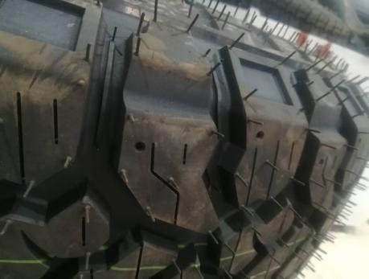 | 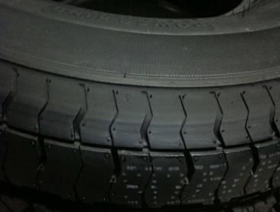

主要配件名称、品牌、型号

备件名称 | 品牌
气动系统 | SMC
锥鼓电机 | 西门子
辊床输送减速电机 | SEW
主要直线轴承 | THK
主要轴承 | NSK/SKF/NTN/FYH
PLC | AB
变频器 | 三菱
触摸屏 | Proface或三菱
继电器 | 施耐德（SCHNEIDER）
光电检测开关 | SICK
接近开关 | SICK
断路器、接触器、漏电保护器 | 施耐德（SCHNEIDER）
按钮、旋钮、指示灯 | 施耐德（SCHNEIDER）

设备颜色：
应该按国家标准，并满足甲方要求。
设备主体颜色为： RAL7035 浅灰色
移动部件为： RAL2009 桔红色
危险防护部件为： RAL1026/RAL9005 黄/黑相间
电柜、气动柜： RAL7035 浅灰色
常温水管 RAL6024 绿色
压缩空气管 RAL5017 蓝色
油管 RAL8001 棕色
镀锌管、不锈钢管 原本色
外购件为：原本色。（阀门、电气元器件、电线电缆、电机；气动阀、气缸）

现场服务
7.1 技术培训

卖方公司将对买方的人员进行现场的技术培训，培训内容包括：
- 工作原理
- 日常操作
- 设备维护

7.2 现场技术服务

在设备安装前，乙方提供预安装方案。调试阶段，乙方派遣授权的工程师至买方施工现场进行如下工作：
7.2.1对买方安装人员进行全面的系统的技术指导
7.2.2设备安装,调试,及试运行,性能测试,投运验收等的指导
7.2.3培训买方的现场工作人员
7.2.4乙方授权的工程师在买方现场期间，将进行半钢轮胎自动修剪机实际调试
7.2.5按本协议规定的性能要求进行调试
7.2.6设备最终验收：设备在满负荷条件下连续工作168小时，测试本协议规定的各项性能指标并达到要求，合同设备将被认为合格。然后买方与卖方在3天内签署一份合同设备最终验收报告。

7.3 设计联络
在最终版方案确定时需双方公司指定联络人签字确认，未尽事宜将在设计联络会上商定。

